FAX ０４３－２６５－５５４４
公開講座参加申込書
フリガナ | 1人目 | 2人目
ご氏名
ご連絡先(☏)
講座内容に関して聞きたいことがありましたらご記入ください。
（すべてのご質問にお答えできない場合があります。）
※ ご連絡先は、緊急時や確認を要する場合等の時に利用します。
それ以外の目的で使用したり、連絡をすることはありません。
※ 受付完了連絡は行いません。開催前日までに、衛生研究所から申込内容確認、定員超過等の連絡が
なければ、受付は完了（受講可能）しています。

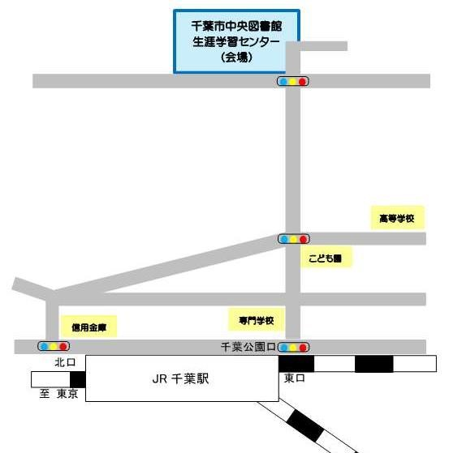
〇会場までの地図 ※ 公共交通機関でのご来場をお願いします。
会場アクセス
JR千葉駅「中央改札」を降りて、
「千葉公園口」から徒歩8分

